

网络安全

学 院：大数据与信息工程学院
专 业：数据科学与大数据技术
班 级： 大数据181
指导教师： 卢晓寰
学 号： 杨露瑶
姓 名： 1817000346

2021年 6 月 10 日

贵州大学实验报告
学院：大数据与信息工程学院 专业：数据科学与大数据技术 班级：大数据181
姓名 |  | 杨露瑶 | 学号 | 1817000346 | 实验组
实验时间 |  | 2021.6.10 | 指导教师 | 卢晓寰 | 成绩
实验项目名称 |  | Linux系统下主机间的安全信息传输
实验目的 | 1)了解并掌握Linux操作系统下常用的命令，如：对目录和文本文件的创建、复制、删除、查询。  2)了解并掌握Linux操作系统下目录和目录文件的加密功能，如：加密压缩和文本文件加密。  了解并掌握Linux操作系统下文件的远程传输方式。
实验要求 | 学生通过实际操作完成以下实验任务：  1）建立三台配有Linux系统的虚拟机，并选择一台作为主机，其余为子机，并设置登录密码。  2）以命令的方式在主机上创建一个以学时首字母为名称的目录（yly0）并在该目录下创建两个子目录（yly1和yly2）和三个文本文件（yly0、yly1和yly2，注：内容可随意编辑）。  3）以命令的方式删除目录yly2和文本文件yly2。  4）以命令的方式将文本文件yly1、yly2加密。  5）以命令的方式将目录yly压缩并加密
实验仪器 | 计算机一台；  Windows 操作系统
实验步骤  与  内容 | - 创建主目录（yly0）并在该目录下创建两个子目录（yly1和yly2）和三个文本文件（yly0、yly1和yly20）  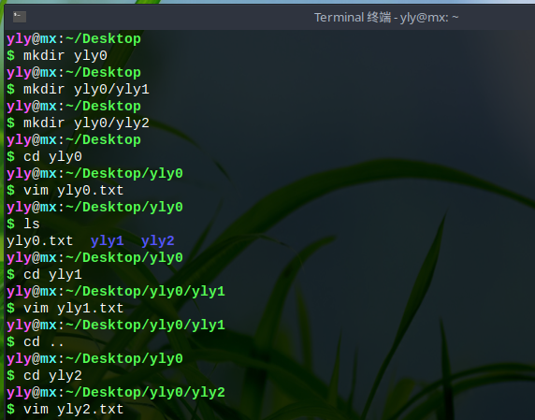  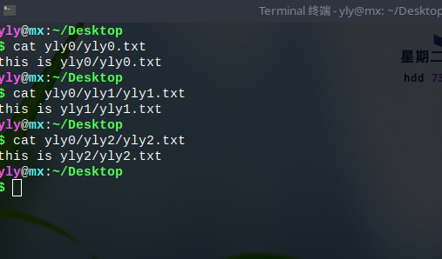  - 删除目录yly2和文本文件yly2。  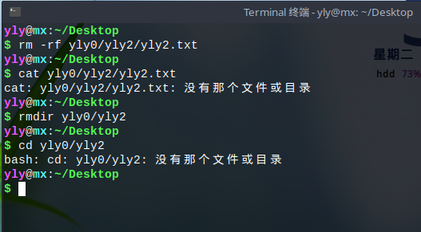  - 将文本文件yly1、yly2加密  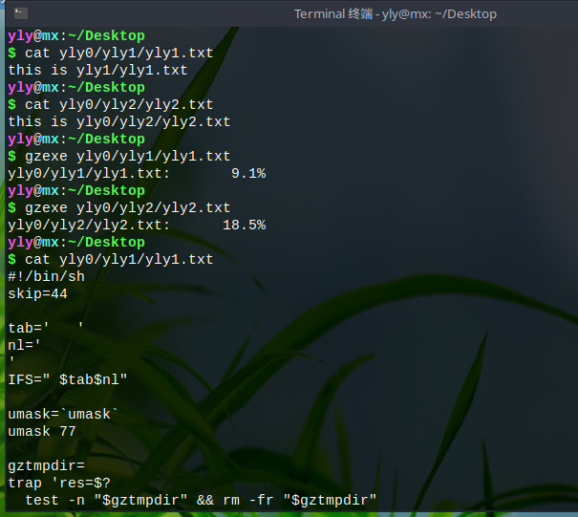  - 目录yly0压缩并加密  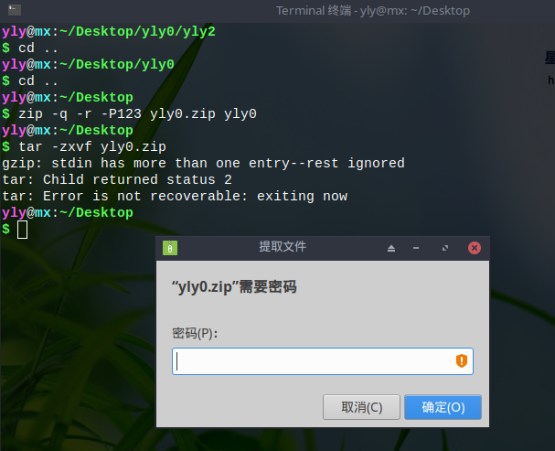
实验程序清单 | - 建立文件夹：mkdir yly0  - 建立子文件夹：mkdir yly0/yly1  mkdir yly0/yly2  - 建立文本文件：vim yly0/yly0.txt  vim yly0/yly1/yly1.txt  vim yly0/yly2/yly2.txt  - 删除文本文件yly2：rm -f yly0/yly2/yly2.txt  - 删除目录yly2：rmdir yly0/yly2  - 将文本文件yly1、yly2加密：gzexe yly0/yly1/yly1.txt  gzexe yly0/yly2/yly2.txt  - 目录yly0压缩并加密：zip -q -r -P 123456 yly0.zip yly0
实验总结 | - 了解了Linux操作系统下文件的基本操作  - 了解了文件的压缩加密方式：zip -q -r -P passwd *.zip files  -r 递归,将指定目录下的所有文件和子目录一并处理  -e 设置密码  -m 将文件压缩并加入压缩文件后,删除源文件  -<压缩级别> 1~9,数字越大压缩率越高

